**おおさかＱネット「賃貸住宅におけるDIYに関する府民意識」に関する**

**アンケート分析結果概要**

■実施期間　平成30年9月21日（金）から9月27日（木）

■サンプル数　賃貸住宅に居住している20歳以上の大阪府民1,000サンプル



大阪市域　　：大阪市

北部大阪地域：豊中市、池田市、吹田市、高槻市、茨木市、箕面市、摂津市、島本町、豊能町、能勢町

東部大阪地域：守口市、枚方市、八尾市、寝屋川市、大東市、柏原市、門真市、東大阪市、四條畷市、交野市

南部大阪地域：堺市、岸和田市、泉大津市、貝塚市、泉佐野市、富田林市、河内長野市、松原市、和泉市、羽曳野市、高石市、藤井寺市、泉南市、大阪狭山市、阪南市、忠岡町、熊取町、田尻町、岬町、太子町、河南町、千早赤阪村

**1.　調査目的**

　　府営住宅においては、高齢化が進んでおり、団地の活性化のためにも若年世帯の入居を促進することが重要である。そのため、原状回復が不要のDIYが可能となる制度の検討を進めている。本調査では府民のDIYに関する意識や需要を調査し今後の検討を進める上での資料とする。

**2.　主な調査（検証）項目**

仮説１：DIYの認知度はどの年代においても高いが、DIYへの関心と意欲は若い年代の方が高い。

仮説２：DIYのイメージは若い年代は「おしゃれ」や「自分好みにできる」といったイメージを持っているが、それ以外の年代は「日曜大工」といったイメージを持っている。

**3.　主な調査（検証）結果**

※年齢層については、20歳以上39歳以下を【若年層】、40歳以上59歳以下を【中間層】、

60歳以上を【高齢層】とする。

仮説１：DIYの認知度はどの年代においても高く、全体で87.5％だった。

　　　　DIYへの興味・関心については、【若年層】の方が、【中間層】に比べ、DIYに「興

味・関心がある」及び「どちらかと言えば興味・関心がある」と回答した人の

割合が高かったが、【若年層】と【高齢層】では統計的な有意差は見られなかった。

また、DIYに「興味・関心がある」と回答した人に絞って比較すると【若

年層】及び【中間層】の方が、【高齢層】と比べて、割合が高かった。また、DIY

を行う意欲については、【若年層】の方が【中間・高齢層】に比べ、「やってみた

いと思う」と回答した人の割合が高かった。

仮説２：【若年層】の方が、【中間層】、【高齢層】に比べ、DIYに対して「おしゃれ・かわいい・かっこいい」といったイメージを持っている人の割合が高かった。

（注）

1.　「おおさかＱネット」の回答者は、民間調査会社に登録されたインターネットモニターであり、回答者の構成は無作為抽出サンプルのように「府民全体の縮図」ではない。そのため、アンケート調査の「単純集計（参考）」は、無作為抽出による世論調査のように「調査時点での府民全体の状況」を示すものではなく、あくまで本アンケートの回答者の回答状況にとどまる。

2.　割合を百分率で表示する場合は、小数点第2位を四捨五入した。四捨五入の結果、個々の比率の合計と全体を示す数値とが一致しないことがある。

3.　図表中の表記の語句は、短縮・簡略化している場合がある。

4.　図表中の上段の数値は人数（n）、下段の数値は割合（％）を示す。

5.　図表下にカイ2乗検定の値（p値）を記載しているものは、信頼度5％水準で統計上の有意差がみられたもの。原則、自由度は１で検定を行っている。

6.　複数回答のクロス集計については、カイ2乗検定を行っていない。

**DIYの定義について**

　「DIY」とは、Do It Yourselfの略語で、お金を払って他者に委託するのではなく、「自分でできることは自分でやろう」という理念のもと例えば部屋の壁に自分で棚をつけるなど、自身で何かを作ったり修繕したり装飾したりする活動のことです。

「DIY」には本格的なものから、簡単なものまで様々ありますが、本調査では、「DIY」の一般的なイメージ等を調査した後、賃貸住宅におけるDIY※の経験や今後やってみたい内容について調査を行った。

* 例：壁に釘・ビス等をつかって棚等を取り付ける、壁の塗装、床の張り替え、コンセントカバーの交換等

**１.　DIYの認知度と関心、意欲の年代との関係性**

年代によってDIYの認知度や、関心、意欲に違いがあるか検証した。

年齢層については、20歳～39歳を【若年層】、40歳～59歳を【中間層】、60歳以上を【高齢層】とする。

**1-1 DIYの認知度と年代の関係性**

年齢層によってDIYの認知度に違いがあるか検証した。

DIYという言葉や意味を知っているか、との質問に対して、「DIYという言葉も意味も知っている」「DIYという言葉は聞いたことがある」と回答した人を【DIYを知っている層】とし、「DIYという言葉は聞いたことがない」と回答した人を【DIYを知らない層】とした。

* DIYを知っている人は全体で87.5%と高く、年齢層別では認知度に差はなかった。

(図表 1-1-1)

【図表 1-1-1】





（参考）DIYの認知度について、性別でクロス集計したものを参考に記載する。

* 性別の比較では、統計的な有意差は見られなかった。（図表 1-1-2）

【図表 1-1-2】

　

**1-2　DIYへの興味・関心と年代との関係性**

　年齢層によってDIYへの興味・関心に違いがあるか検証した。

DIYに興味・関心はあるかとの質問に対して、「興味・関心がある」「どちらかと言えば興味・関心がある」と回答した人を【興味・関心あり】とし、「どちらかと言えば興味・関心はない」「興味・関心はない」と回答した人を【興味・関心なし】として比較した。（図表1-2-1 ①部分）

また、DIYへの興味・関心が高い人の方が、住宅を選ぶ際に、DIYをできることが判断材料のひとつになる可能性が高いため、「興味・関心がある」と回答した人と【それ以外】（「どちらかと言えば興味・関心がある」「どちらかと言えば興味・関心はない」「興味・関心はない」と回答した人）を比較した。（図表1-2-1 ②部分）

* 全体ではDIYに【興味・関心あり】の人は47.9%であった。
* 【興味・関心あり】と【興味・関心なし】の比較では、【若年層】の人は、【中間層】の人と比べて、DIYに興味・関心のある人の割合が高かったが、【高齢層】とは統計的な有意差は見られなかった。（図表 1-2-1　①）
* 「興味・関心がある」と回答した人と【それ以外】の比較では、【若年層】と【中間層】の人は、【高齢層】の人と比べて、「興味・関心がある」と回答した人の割合が高かった。（図表1-2-1　②）

【図表 1-2-1】



（参考）DIYへの興味・関心について、性別、世帯構成、世帯収入ごとにクロス集計したものを参考に記載する。

1. 性別

* 性別の比較では、統計的な有意差は見られなかった。（図表 1-2-2）

【図表 1-2-2】



（２）世帯構成

* 親子の2世代世帯の人は単身世帯の人よりも、DIYに興味・関心がある人の割合が高かった。（図表 1-2-3）

【図表 1-2-3】



（３）世帯収入

* 世帯収入別では、【300万円～600万円未満】【600万円以上】の人は、【300万円未満】の人と比べてDIYへの興味・関心があると答えた人の割合が高かった。（図表 1-2-4）

【図表 1-2-4】



**1-3　DIYを行う意欲と年代の関係性**

　年齢層によって賃貸住宅でDIYを行う意欲に違いがあるか検証した。

原状回復が不要な賃貸住宅に住んでいると仮定した場合、DIYをやってみたいと思うか、との質問に対して、「やってみたいと思う」「どちらかと言えばやってみたいとは思う」と回答した人を【DIY意欲あり】とし、「どちらかと言えばやってみたいとは思わない」「やってみたいとは思わない」と回答した人を【DIY意欲なし】とし比較した。（図表1-3-1 ①部分）

また、DIYを行う意欲が高い人の方が、住宅を選ぶ際に、DIYをできることが判断材料のひとつになる可能性が高いため、「やってみたいと思う」と回答した人と【それ以外】（「どちらかと言えば興味・関心がある」「どちらかと言えば興味・関心はない」「興味・関心はない」と回答した人）を比較した。（図表1-3-1 ②部分）

* 【DIY意欲あり】と【DIY意欲なし】の比較では、【若年層】【中間層】【高齢層】での比較では統計的な有意差は見られなかった。（図表 1-3-1　①）
* 「やってみたいと思う」と回答した人と【それ以外】の比較では、【若年層】、【中間層】、【高齢層】の比較では有意差がでなかったが、【若年層】と中間層と高齢層を合わせた【中間・高齢層】と比較すると、【若年層】の方が、「やってみたいと思う」と回答した人の割合が高かった。（図表1-3-1　②）

【図表 1-3-1】

 

（参考）DIYを行う意欲について、性別、世帯構成、世帯収入ごとにクロス集計したものを参考に記載する。

* 性別では、統計的な有意差は見られなかった。（図表 1-3-2）

【図表 1-3-2】



* 親子の2世代世帯の人は、単身で住んでいる人と比べてDIYをする意欲がある人の割合が高かった。（図表 1-3-3）

【図表 1-3-3】

 

* 世帯収入別では、【300万円～600万円未満】【600万円以上】の人は、【300万円未満】の人と比べてDIYをする意欲がある人の割合が高かった。（図表 1-3-4）

【図表 1-3-4】



**1-4　【参考】DIYをした経験の有無とDIYをしたいと思ったがしなかった理由について**

現在住んでいる賃貸住宅でDIYをこれまでにした経験の有無と、DIYをしたいと思ったがしなかったと回答した人の理由について参考に掲載する。

* DIYをこれまでにしたことがあるか、との質問に対して、DIYをしたことがあると回答した人は16.4％、DIYをしたいと思ったことはあるが、しなかったと回答した人は18.9％であった。（図表 1-4-1）

【図表 1-4-1】



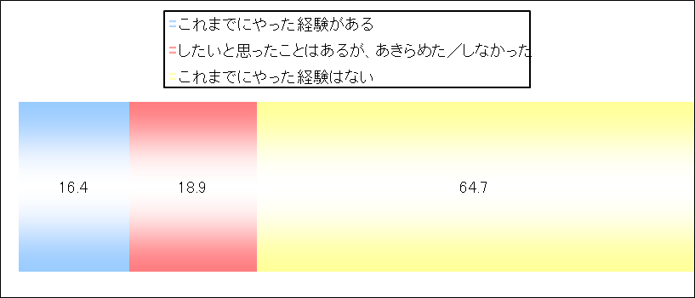

　次に、DIYをしたいと思ったがしなかったと回答した人の、しなかった理由についての単純集計結果を参考に掲載する。

* DIYをしたいと思ったがしなかった人の理由については、「賃貸の契約上どこまで許容されるかわからないから（48.7％）」が最も多く、次いで「DIYを上手にできる自信がないから（46.6％）」、「退去時の原状回復が必要だから（34.4％）」であった。(図表 1-4-2）

【図表 1-4-2】



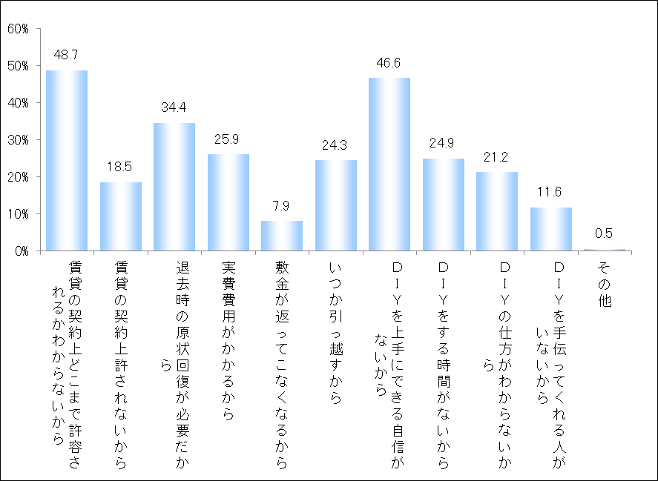

次に、現在住んでいる賃貸住宅でDIY をこれまでにしたことがあるかとの質問に対して「これまでにやった経験がある」と回答した人を【DIY経験あり】とし、「したいと思ったことはあるがあきらめた/しなかった」と「これまでにやった経験はない」と回答した人を【DIY経験なし】として性別、年齢層、世帯構成、世帯収入、別でクロス集計したものを参考に掲載する。

（１）性別

* 女性よりも男性の方が、DIYをした経験がある人の割合が高かった。（図表　1-4-3）

【図表　1-4-3】



（２）年齢層

* 年齢層別での比較では、統計的な有意差は見られなかった。（図表 1-4-4）

【図表 1-4-4】



（３）世帯構成

* 親子の2世代世帯の人は、単身世帯の人と比べてDIYをしたことがある人の割合が高かった。（図表 1-4-5）

【図表 1-4-5】



（４）世帯収入

* 【300万円～600万円未満】【600万円以上】の人は、【300万円未満】の人と比べてDIYをしたことがある人の割合が高かった。（図表 1-4-6）

【図表 1-4-6】





**２．DIYへのイメージと年代の関係性**

　DIYに対するイメージについて、年代によって違いがあるか検証した。

DIYに対して各項目についてのイメージの問いに対して、「当てはまる」「やや当てはまる」と回答した人を【肯定層】とし、「あまり当てはまらない」「当てはまらない」と回答した人を【否定層】とした。なお、「わからない」と回答した人は除いた。

* 【若年層】の人は、【中間層】【高齢層】の人と比べて、DIYに対して「おしゃれ・かわいい・かっこいい」といったイメージを持っている人の割合が高かった。（図表 2-1）

また、若年層の人は中間層の人と比べて、DIYに対して「楽しい・わくわくする」といったイメージを持っている人の割合が高かった。（図表 2-2）

そのほかのイメージでは、年齢層別の比較では統計的な有意差は見られなかった。

【図表 2-1】　DIYのイメージ「おしゃれ・かわいい・かっこいい」



【図表 2-2】　DIYのイメージ「楽しい・わくわくする」



【図表 2-3】　DIYのイメージ「日曜大工」



【図表 2-4】　DIYのイメージ「自分好みにできる」



【図表 2-5】　DIYのイメージ「お金が安くおさえられる」

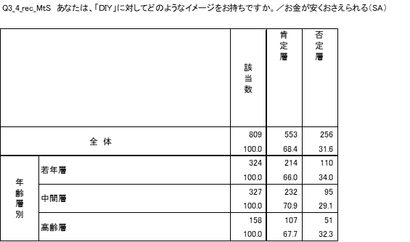

【図表 2-6】　DIYのイメージ「難しい・時間がかかる」

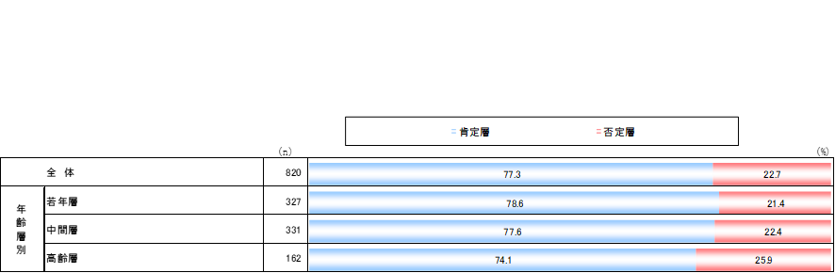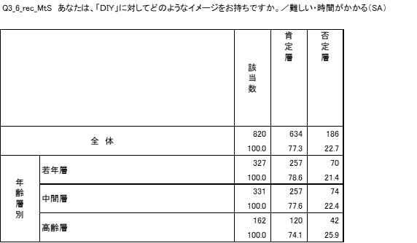

【図表 2-7】　DIYのイメージ「特別な道具や技術が要る」

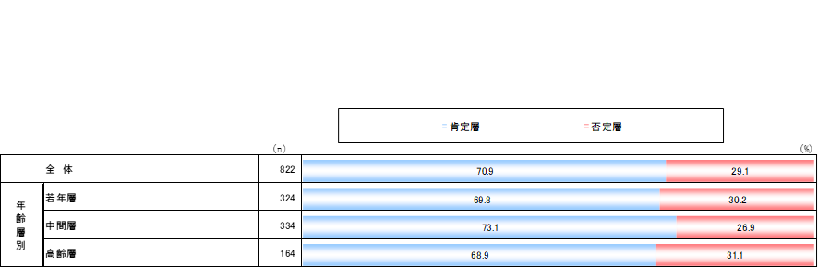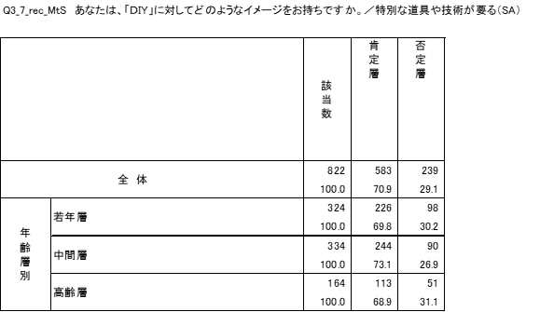

**３．（参考）DIYをする場合の不安や求めるサポート等について**

DIYを実際にするとなった場合に不安に感じることや、DIYを実際にする場合にあるとよいと思うサポートやサービスついて、単純集計とDIYへの意欲がある人でクロス集計したものを参考に記載する。

**3-1　DIYを行う場合の不安について**

1. 単純集計

* 全体では、「上手くできる自信がない・失敗しそう（43.9%）」が最も多く、次いで「賃貸でどこまで許容されるのかわからない（39.3%）」であった。（図表 3-1-1）

【図表 3-1-1】



（２）DIYの意欲あり

* DIYへの意欲がある人では、「賃貸でどこまで許容されるかわからないから（58.6%）」が最も多く、次いで「上手くできる自信がない・失敗しそう（54.5%）」、「手間や時間がかかりそう（44.6%）」であった。（図表 3-1-2）

【図表 3-1-2】



**3-2　DIYをする場合にあるとよいと思うサポート・サービスについて**

（１）単純集計

* 全体では、「そもそもDIYをしたいと思わない（37.9%）」を除き、「DIYに必要な道具の貸し出し（35.3%）」が最も多かった。（図表 3-2-1）

【図表 3-2-1】



（２）DIYの意欲あり

* DIYの意欲がある人では、「DIYに必要な道具の貸し出し（62.1%）」が最も多く、次いで「DIYのレクチャー教室（38.9%）」、「DIYをする作業スペースの提供（37.7%）」、「費用面のサポート(37.0%)」であった。（図表 3-2-2）

【図表 3-2-2】

